航空发动机课程设计报告

WPX-XX-XXX

|  |  |
| --- | --- |
| 姓 名： |  |
| 学 号： |  |
| 指导教师： | XXX |

南京航空航天大学

**能源与动力学院**

**二〇二〇 年 一 月**

航空发动机课程设计任务书

院（系）：能源与动力学院 班级：0216104

课程名称： 航空发动机课程设计

1.内容与要求

完成WP6、WP7发动机压气机和涡轮转子结构的剖面图、UG实体建模和装配以及盘类零件的强度校核。

2.分组情况及任务分配

完成WP6发动机低压压气机I级转子（包括轮盘和叶片）的剖面图、UG实体建模和强度校核；

3. 主要技术指标

（1）把借阅的图纸变成CAD图

（2）完成相应部件的剖面图、UG实体模型，所建模型与相应部件的CAD图纸一致（发动机主要部件的图纸可以到图书馆4楼电子阅览室借阅）。

（3）完成相应部件的强度计算分析，需要对不同计算方法的计算结果进行对比。叶片强度校核需要采用两种方法：有限元三维模型和变截面叶片数值积分方法。轮盘强度校核需要采用两种方法：有限元二维模型，有限元三维模型。有限元模型注意计算点的选择，边界条件，载荷施加以及单元类型的选择。

（4）设计报告格式符合规范，需包括课程设计任务书、UG建模报告和强度计算分析报告。

（5）四人组队的还需要完成等厚圆环法的程序，并应用该程序完成轮盘强度校核，并与有限元计算结果进行对比。

4. 进度安排：

2019.12.25～2020.1.8

5. 参考文献

【1】刘长福，邓明，航空发动机结构分析【M】，西北工业大学出版社，2007

【2】张辉，洪杰，王建军，典型航空发动机结构对比与分析【M】，北京航空航天大学出版社，2011

【3】吕文林，航空发动机强度计算【M】，南京航空航天大学翻印

【4】中国航空材料手册【M】，航空工业出版社，1988

【5】WP6,WP7发动机零部件图纸。

# 

目录

1 UG建模 1

1.1 WP6发动机低压压气机I级轮盘UG建模过程与结果 1

1.2 WP6发动机低压压气机I级转子叶片UG建模过程与结果 8

2 压气机盘三维有限元分析过程 22

2.1 压气机盘三维有限元模型建立 22

2.1.1导入模型 22

2.1.2定义单元类型及材料性能参数 23

2.1.3划分网格 23

2.2压气机盘约束载荷分析 24

2.2.1 施加约束 24

2.2.2施加离心载荷 25

2.2.3施加叶片载荷 26

2.2.4求解 28

2.3结果分析 28

2.3.1节点等效应力云图 28

2.3.2计算结果分析 29

3 压气机叶片有限元分析过程 30

3.1.1导入模型 30

3.1.2定义单元类型及材料性能参数 30

3.1.3划分网格 31

3.2压气机盘叶片约束载荷分析 31

3.2.1 施加约束 31

3.2.2施加离心载荷 32

3.2.3施加叶片载荷 32

3.2.4求解 34

3.3结果分析 34

3.3.1节点等效应力云图 34

2.3.2计算结果分析 35

4 压气机盘二维有限元分析过程 36

4.1 压气机盘二维有限元模型建立 36

4.1.1导入模型 36

4.1.2定义单元类型及材料性能参数 36

4.1.3划分网格 37

4.2压气机盘约束载荷分析 38

4.2.1 施加约束 38

4.2.2施加离心载荷 38

4.2.3施加叶片载荷 39

4.2.4求解 41

4.3结果分析 41

# 1 UG建模

## 1.1 WP6发动机低压压气机I级轮盘UG建模过程与结果

建模时先画出整个盘的截面图。再让截面绕轴线旋转得到整体结构，然后开六个均布的孔，最后做出盘上的榫槽拉伸、布尔求差、阵列特征。由于榫槽有一定的倾斜角度，故需要建立具有一定倾斜角度的基准平面，在相应的基准平面上画出榫槽草图，然后拉伸得到榫槽。I级轮盘的图纸如图1.1、图1.2所示。该压气机盘整体结构如图1.3所示。

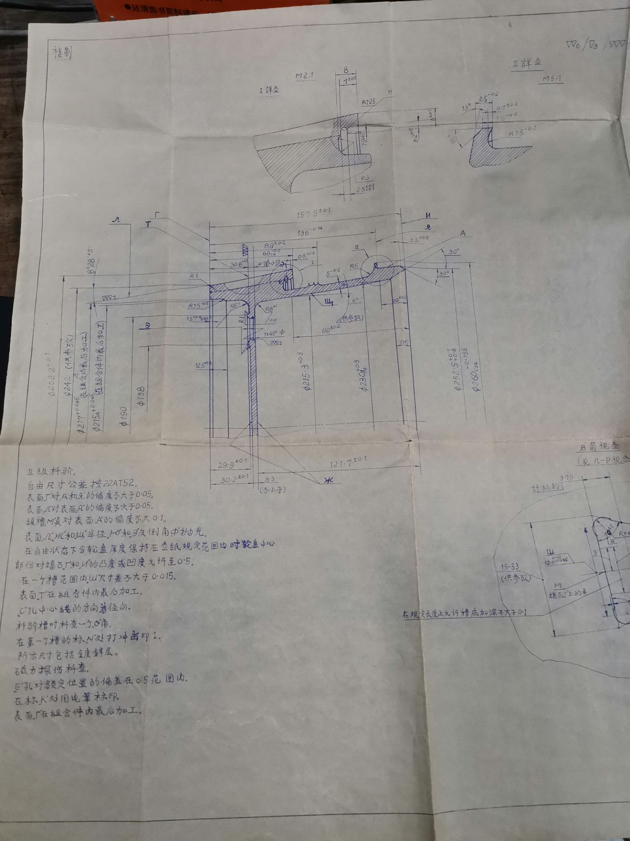

图1.1 WP6第一级压气机盘图纸1

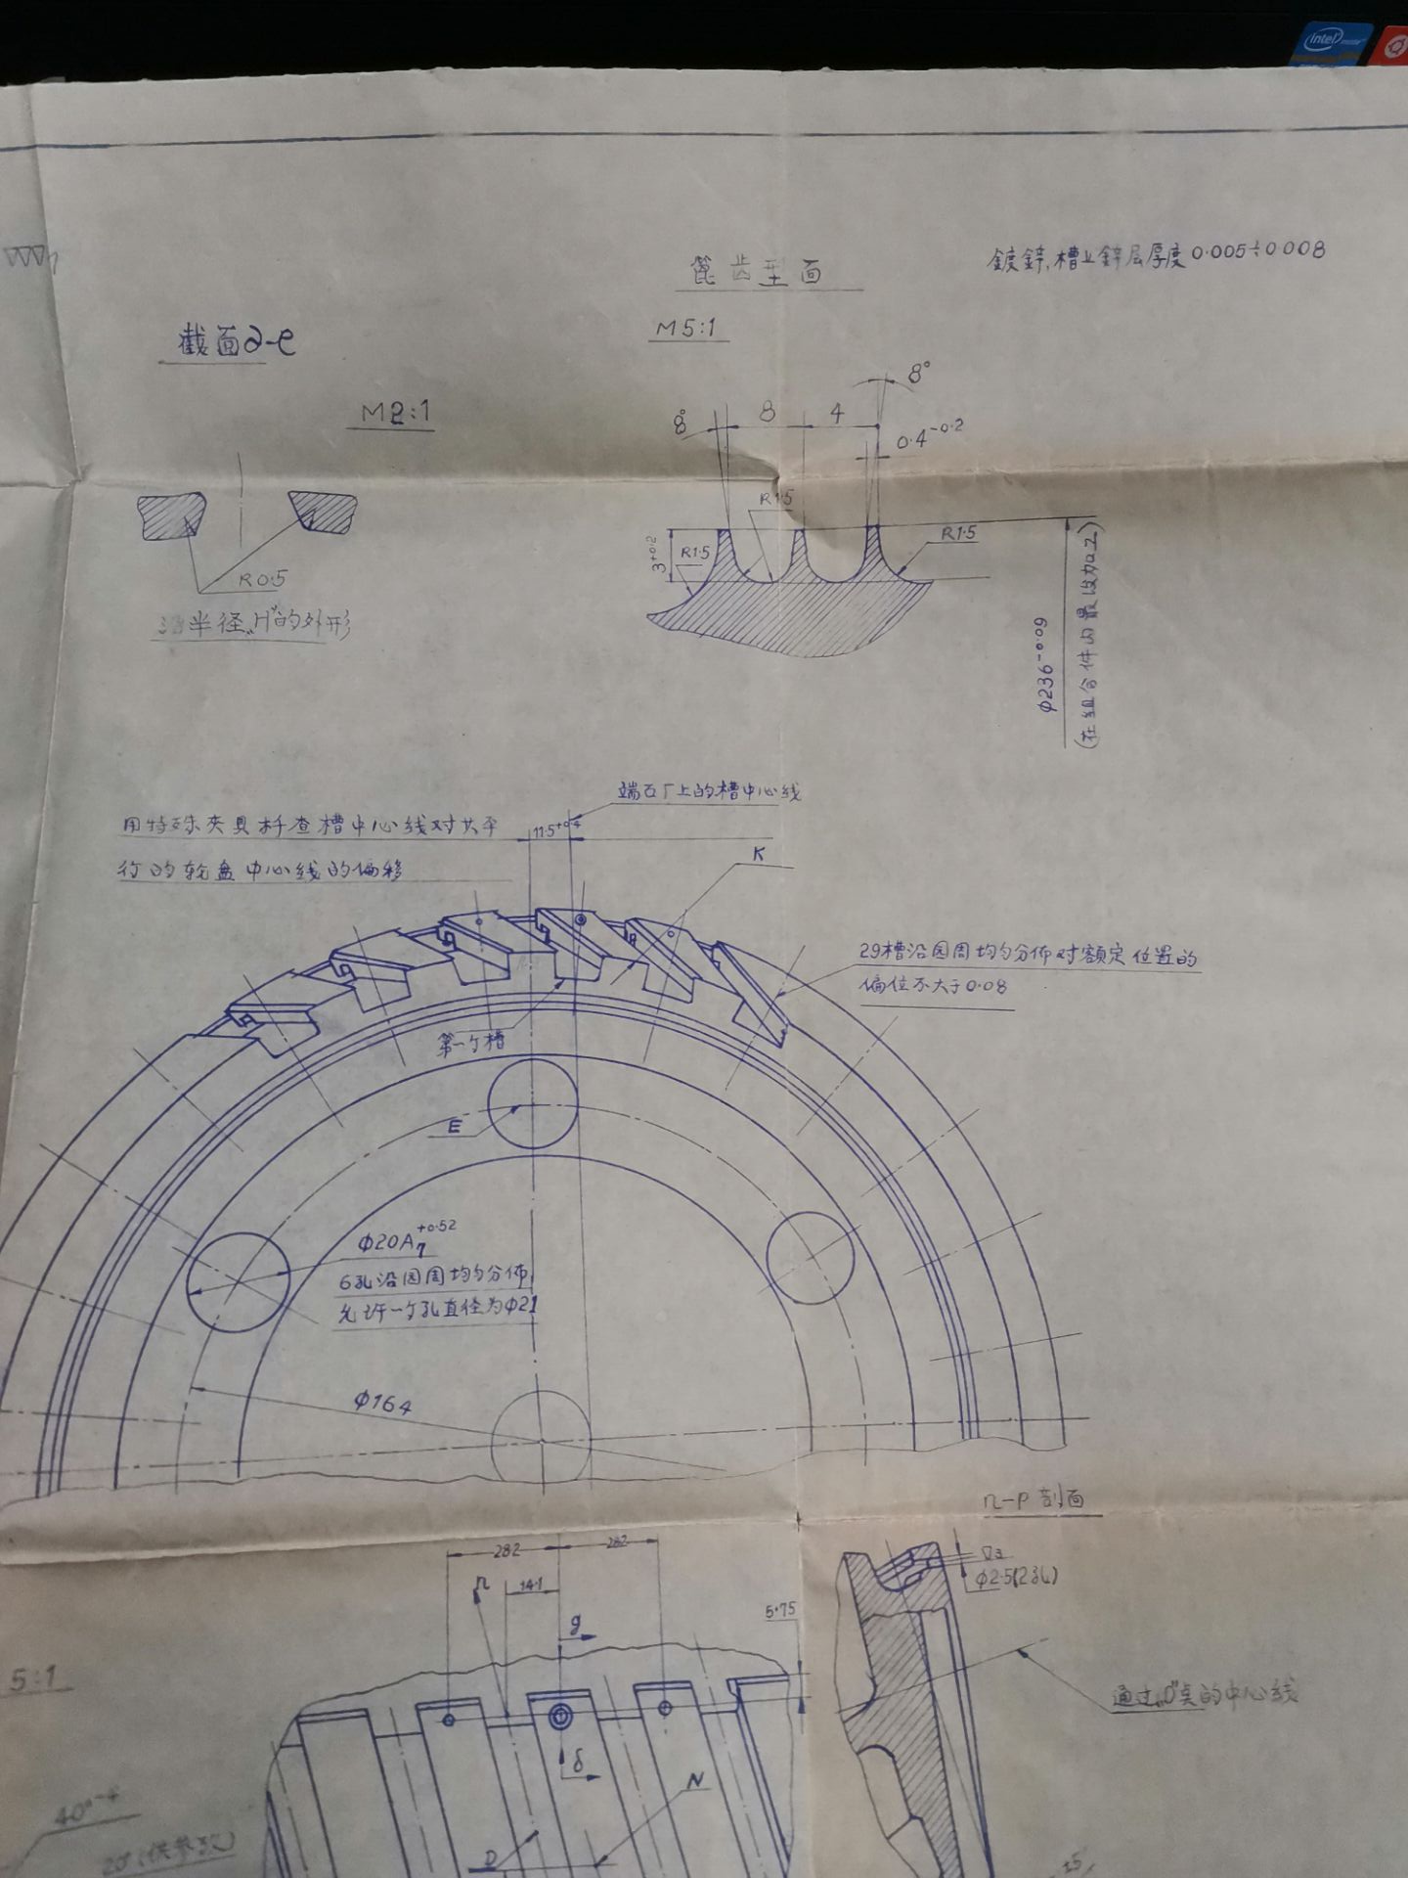

图1.2 WP6第一级压气机盘图纸2

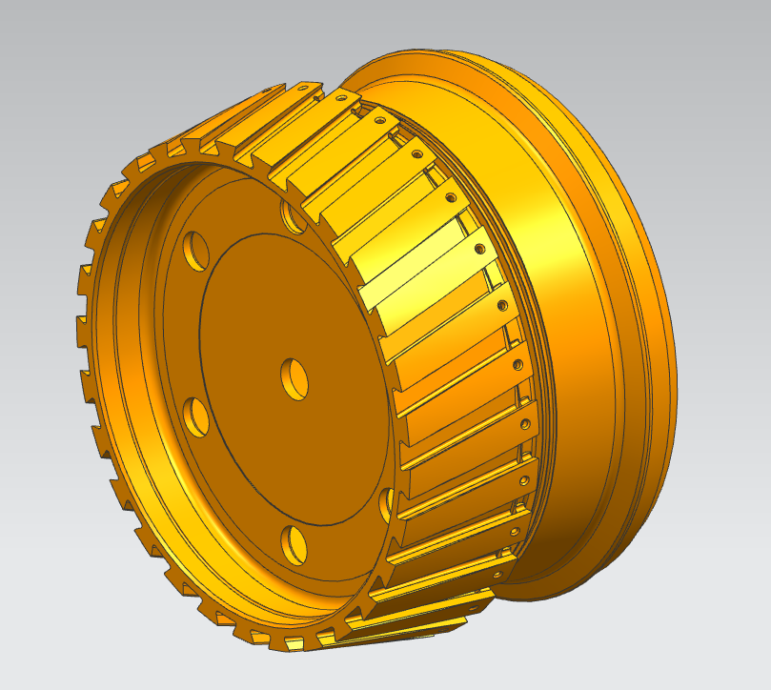

图1.3压气机盘整体结构

1. 在UG中，以Y轴表示盘轴向，Z轴表示盘径向，X轴表示盘周向，绘制压气机轮盘的截面图，如图1.4所示